Карточка учета животного
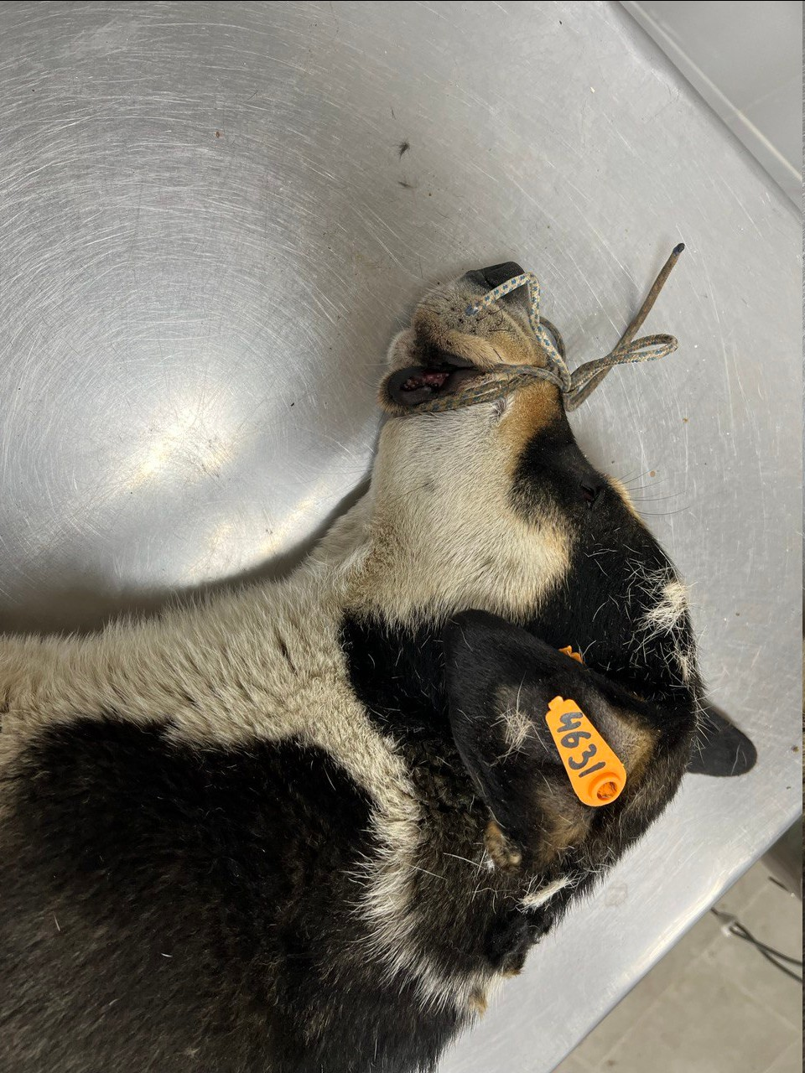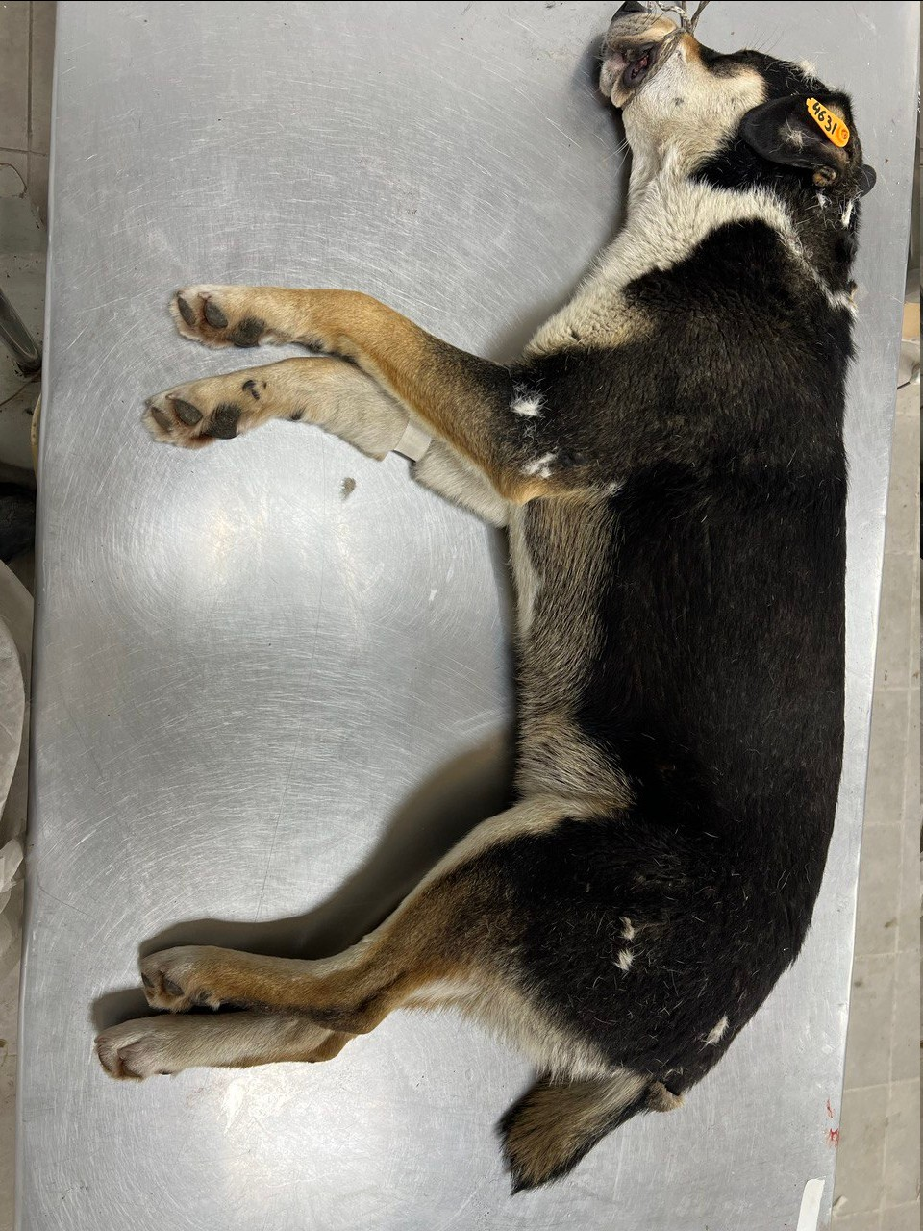
№ 91 14 ноября 2024г.
Категория животного: собака
Дата поступления: 14 ноября 2024г.
Пол: кобель
Порода: беспородный
Окрас: черный
Шерсть: средняя
Уши: висячие
Хвост: –
Размер: крупный, 21 кг
Возраст (примерный): 2 года.
Особые приметы: белая грудь
Акт приема-передачи: № 15 от 14.11.2024г.
ВСД (дата, №): –
Адрес и описание места отлова: г. Воронеж, ул. Еремеева, 25
Дата клинического осмотра, заключение: 14.11.2024 г. клинически здоров
Информация о наличии (отсутствии) у животного агрессивного поведения: проявляет признаки немотивированной агрессивности 14.11.2024г.- рычит при приближении, 20.02.2025г. – скалится, 31.03.2025г. – рычит, скалится 30.04.2025, рычит 30.06.2025
Информация о мероприятиях по корректировке поведения животного: не проводились
Вакцинация, вид прививки, акт (дата, №): № 2 от 10.04.2025г. Рабикан серия № 4503
Дата дегельминтизации: 28.03.2025г.
Дата стерилизации: 23.02.2024г.
Ф.И.О. специалиста в области ветеринарии, произведшего операцию стерилизации,
Вязьмина В.Г.
Дата маркирования: 23.02.2024г.
№ бирки (клейма): № 4631, левое ухо, оранжевая бирка
№ чипа: 643110800555762
Наличие/отсутствие немотивированной агрессивности, акт (дата, №): –
Выбытие (причина, дата): –
Ветеринарный сопроводительный документ (дата, №): –
Адрес и описание места возвращения (размещения): –
Данные на новых владельцев животного:
Для юридических лиц организация: МБУ «Зеленхоз»
фактический адрес: г. Воронеж, ул. Балашовская 29/1
Фамилия, имя, отчество (при наличии) руководителя: директор Блохинов В.В
Для физических лиц:
Фамилия, имя, отчество (при наличии):
Адрес:
Телефон:
Фамилия, имя, отчество специалиста в области ветеринарии: ветеринарный врач
Шведова В.Н.
Подпись: ______________________________
Фамилия, имя, отчество представителя организации: заместитель директора
Двинянинов А.А.
Подпись: _______________________________
Фамилия, имя, отчество (при наличии) руководителя: директор
Блохинов В.В
Подпись: _____________________________

